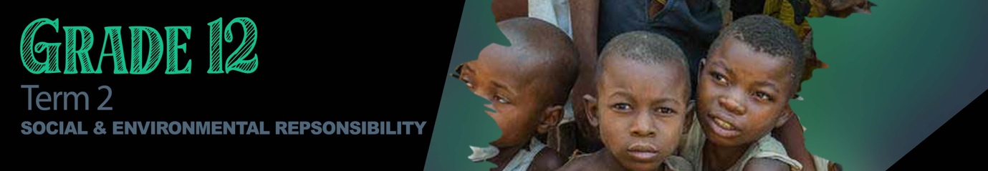
GRAAD 12
Kwartaal 2
Sosiale en Omgewingsverantwoordelikheid

Les 3 – Werkkaart

Aktiwiteit 1:
Voltooi die volgende in pare:
Skyfie 2: Wat is die gemeenskapskwessies?

Skyfie 3: Wat is die gemeenskapskwessies?

Aktiwiteit 2:

1. | Definieer die term opvoedkundige program:
2. | Definieer die term ingrypingsprogram:

Aktiwiteit 3:
Beantwoord die volgende in groepe:

- Brei uit oor sommige van die uitdagings wat die End Street North Park Initiative probeer aanspreek.

- Watter sleutelbelanghebbendes is by hierdie inisiatief betrokke? Waarom is dit belangrik dat hierdie belanghebbendes betrokke is?

- Hoe kan hierdie inisiatief as 'n ingrypingsprogramprogram gesien word?

- Op watter manier kan hierdie inisiatief as 'n opvoedkundige program gesien word?

- Hoe beoog hierdie inisiatief om 'n veilige en gesonde leefstyl te bevorder?

Aktiwiteit 4: Refleksie
Watter inisiatiewe kan jou gemeenskap bevoordeel? Hoe dink jy kan jy 'n
verskil maak?

